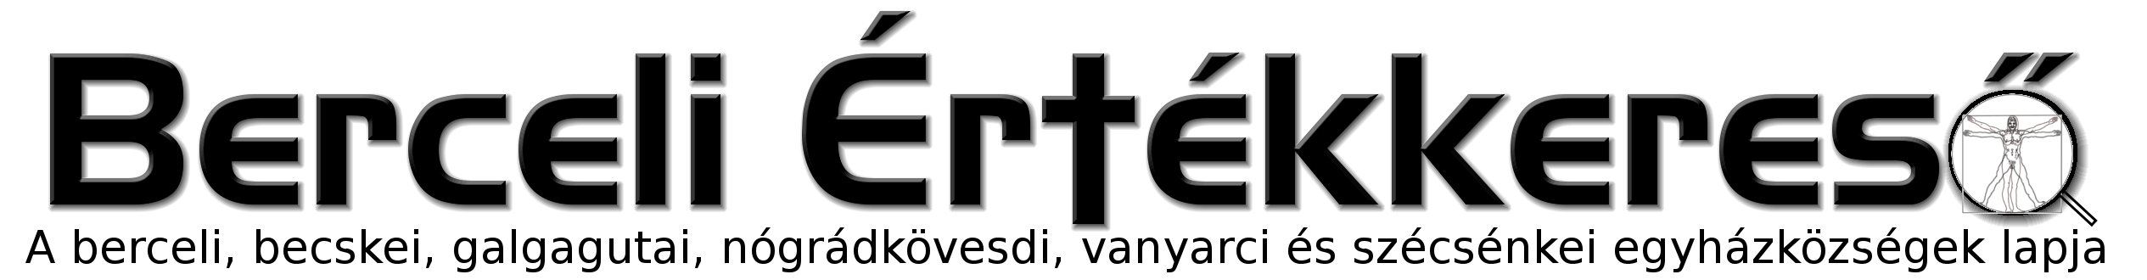
II. évf. 41. szám Évközi 26. vasárnap 2015. szeptember 27.
Zsinati könyörgés:
Pap: Imádkozzunk gondviselő Istenünkhöz, aki felragyogtatja napját a jókra és gonoszokra egyaránt!
1. Urunk áldd meg Ferenc pápánkat, hogy élete példájával segítsen megérteni, hogy mi két haza polgárai vagyunk!
2. Urunk, adj kegyelmet híveidnek annak megértéséhez, hogy felfogják kötelességeik vannak a közösségek iránt!
3. Urunk, segítsd a keresztényeket, hogy becsületesen dolgozzanak, és állampolgári kötelességeiket példásan teljesítsék!
4. Add, hogy a hívek Egyházukat az egyházi adóval, ami lelkiismeretbeli kötelességük, nagylelkűen támogassák!
5. S végül kérünk, fogadd be országodba mindazokat, akik itt e földön példát adva tettek tanúságot, hogy ők két haza polgárai!
6. Egyházmegyei zsinatunk erősítse bennünk annak tudatát, hogy az Atya gyermekei, a Fiú követői és a Szentlélek templomai vagyunk!
Pap: Mindenható Istenünk! Te arra tanítasz minket, hogy az égi és földi hazának egyaránt megadjuk azt, amivel tartozunk. Kérünk, őrizd meg bennünk mindenkor a közösség iránti felelősséget! A mi Urunk Jézus Krisztus által. H.: Ámen
HIRDETÉSEK
Jövő héten Bercelen az 14. csoport takarít.
2015.09.28.H 18:00 Szentmise a Galgagutai Templomban
19:00 Felnőtt katekézis: Imaiskola a Berceli Plébánián
2015.09.29.K 7:00 Búcsúi Szentmise a Nógrádkövesdi Templomban
2015.09.30.Sz 18:00 Szentségimádás a Berceli Templomban
2015.10.01.Cs 17:00 Szentmise, majd Szentségimádás a Berceli Templomban
18:00 Zsinati ülés Balassagyarmaton: Anyagi javak, melyre hívjuk a kedves testvéreket, illetve egyházközségeinkből a gazdasági tanácstagokat.
2015.10.02.P. 8:00 Indulás a Berceli Plébániáról a Semmelweis Egyetem szakmai konferenciájára a Családi és közösségi konfliktusok témakörében Salgótarjánba. Jelentkezni a Berceli Plébánián lehet. http://mental.semmelweis.hu/hu/konferencia
9.00-10.00 Regisztráció 10.00-10.10 Köszöntések 10.10-10.20 Projekt bemutatása Dr. Pilinszki Attila (SE, Egészségügyi Közszolgálati Kar) 10.20-11.00 Konfliktusforrások és konfliktuskezelés a család belső világában Pál Ferenc, római katolikus pap, mentálhigiénés szakember
11.00-11.30 Családi és közösségi konfliktusok Nógrád megyei szakemberek véleményének tükrében Szabó Tünde, egyetemi tanársegéd (SE, Egészségügyi Közszolgálati Kar) Dr. Pilinszki Attila, egyetemi adjunktus (SE, Egészségügyi Közszolgálati Kar).11.30-11.45 Szünet 11.45-13.00 Szekcióelőadások Jobb a békesség?! Beszámoló az ALTERNATIVE projekt Közösségi párbeszéd című akciókutatásáról Benedek Gabriella, programvezető (Foresee Kutatócsoport); Közösségi konfliktusok és közösségi megoldások Cserdiben Bognár László, Cserdi község polgármestere; A Családi Döntéshozó Csoportkonferencia lehetőségei a fogvatartottak kapcsolatainak helyreállításában Szegő Dóra, szociológus kutató 13.00-14.30 Ebéd + „Vásár”
14.30-16.00 Workshopok 16.00-16.15 Szünet 16.15-17.30 Interaktív Színház PEPITA Improvizációs Társulat 17.30-17.40 Zárszó Dr. Török Szabolcs (SE, Egészségügyi Közszolgálati Kar)
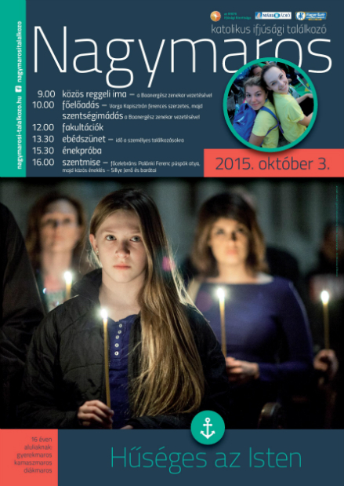
19:00 Szentmise a Berceli Templomban
2015.10.03.Szo Nagymarosi Ifjúsági Találkozó, melyre Buszt szervezünk egyházközségünk fiataljai és az érdeklődők részére. Aki szeretne rész venni rajta, kérjük, jelentkezzen a plébánián vagy honlapunkon. 9.00 közös reggeli ima a Boanergész zenekar vezetésével 10.00 főelőadás Varga Kapisztrán ferences atya (Plébániakert), majd szentségimádás - a Boanergész zenekar vezetésével 12.00 fakultációk 13.30 ebédszünet - idő a személyes találkozásokra 15.30 énekpróba 16.00 szentmise főcelebráns: Palánki Ferenc a Debrecen-Nyíregyházi Egyházmegye újonnan kinevezett megyéspüspöke (2015.09.21-én nevezték ki) 18.00 közös éneklés Sillye Jenő
12:00 Idősek Napja Szécsénkén: Szentmise a Szécsénkei Templomban, azok az ifjúsági hittanosok és bérmálkozók, aki nem vesznek rész a Nagymarosi I.T.-n, ezen a programon vehetnek részt, indulás 11:30-kor a Berceli Plébániáról.
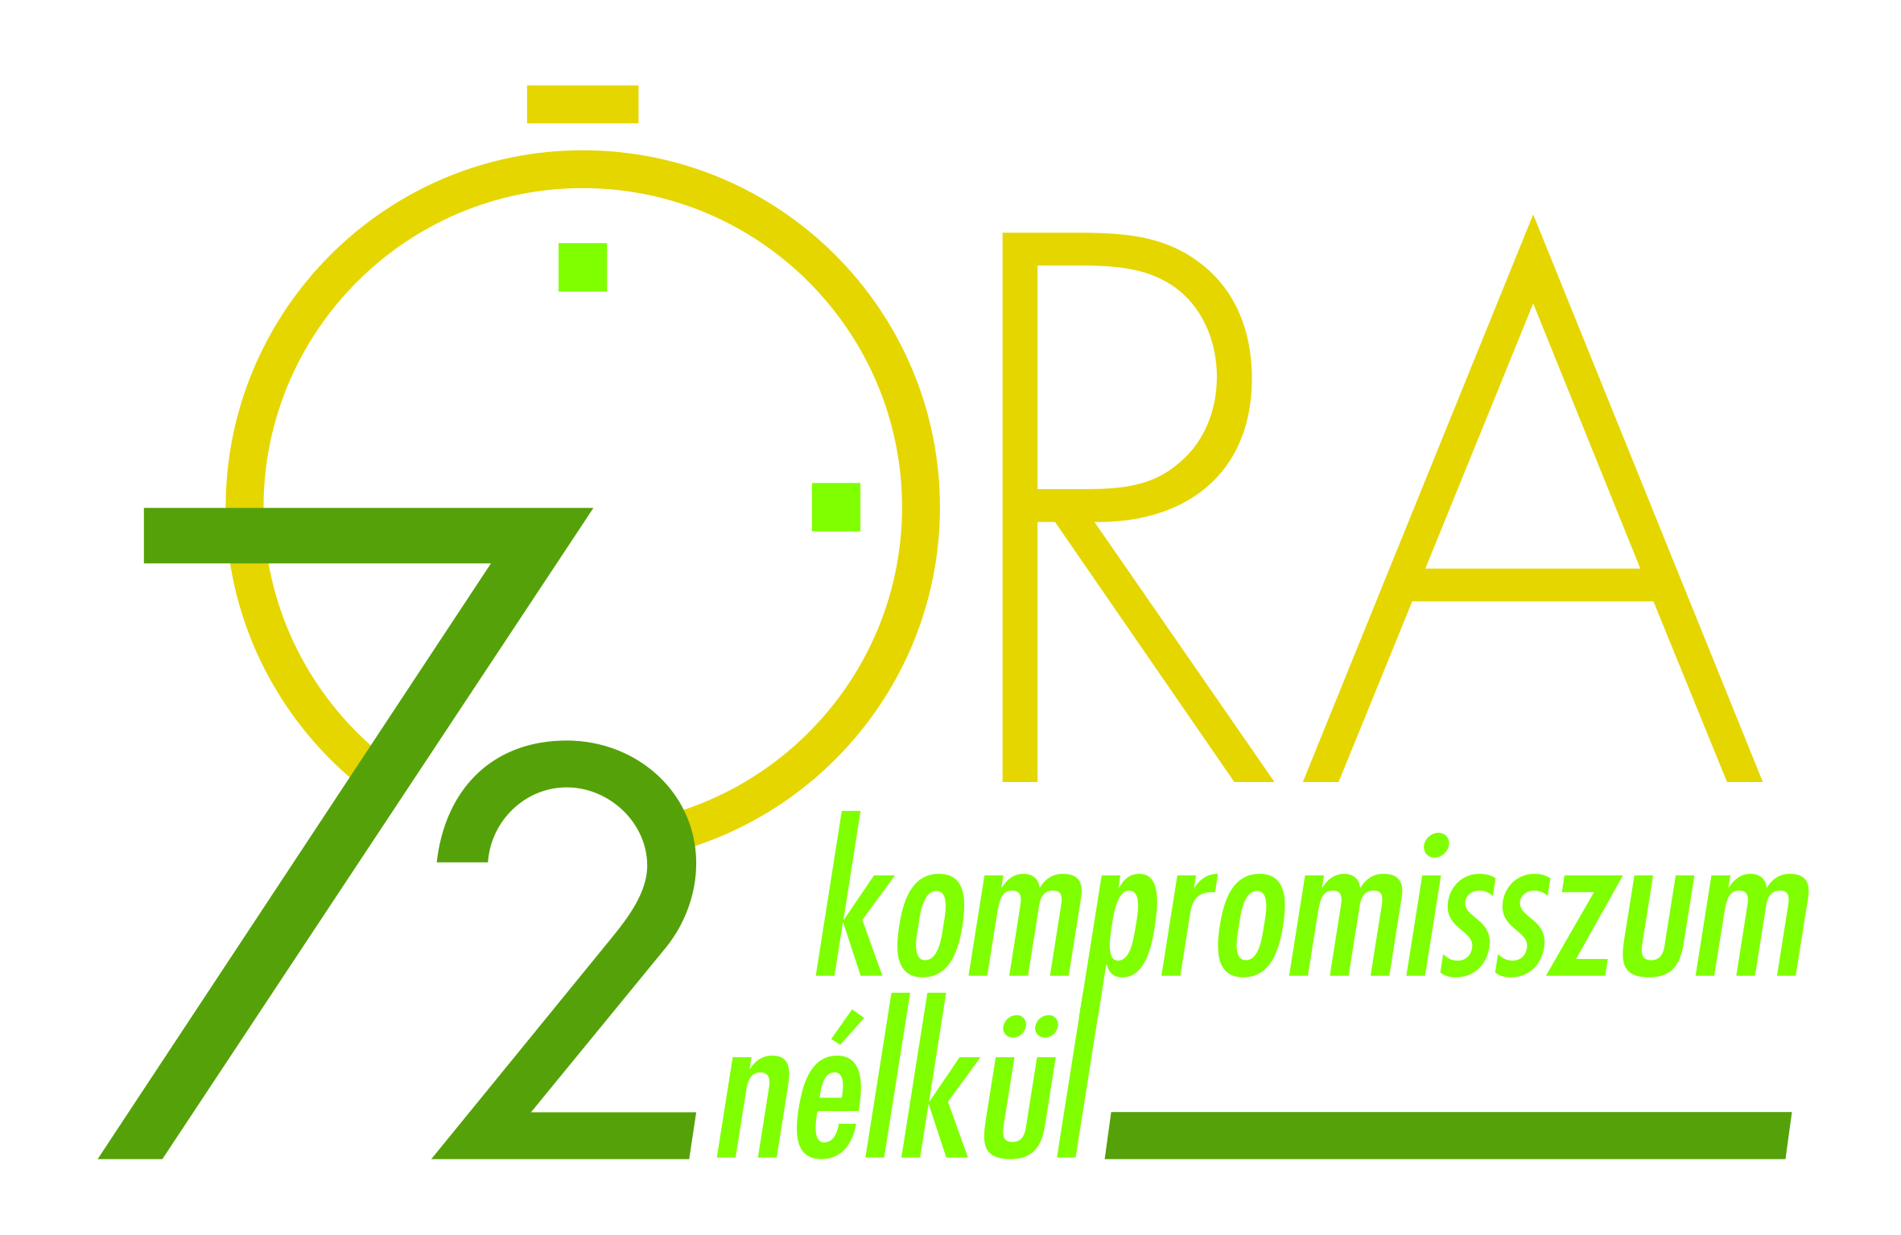
17:00 Szentmise Berceli Templomban
2015.10.04.V. 8:30 Szentmise a Berceli Templomban
10:30 Igeliturgia a Becskei Templomban
10:30 Szentmise a Galgagutai Templomban

12:00 Igeliturgia a Szécsénkei Templomban
12:00 Búcsúi Szentmise a Nógrádkövesdi Templomban
18:00 Igeliturgia a Vanyarci Templomban
Egyházközségeink is bekapcsolódnak a 72 óra kompromisszum nélkül országos programjába 2015.10.8-11 között. Várjuk idősek, rászorulók, nyugdíjas klubok, szervezetek jelentkezését, akik szívesen vennék fiatalok segítségét a ház körül, vagy egyszerűen csak szívesen vennék a látogatást, beszélgetést. Várjuk azon fiatalok jelentkezését is, akik szívesen részt vennének ilyen munkában kompromisszum nélkül. Részletek a plakátokon, vagy a honlapon: http://72ora.hu/
Azok a középiskolások, akik az érettségihez teljesítendő Közösségi Szolgálatot szeretnék teljesíteni, erre lehetőségük van egyházközségeinkben.
Hivatali ügyintézés: Római Katolikus Plébánia 2687 Bercel, Béke u. 20. H-CS:9-16 P:9-14
tel: (30) 455 3287 web: http://bercel.vaciegyhazmegye.hu e-mail: bercel@vacem.hu
Bankszámlaszám: 10700323-68589824-51100005

